# Диаграмма потока задач приложения

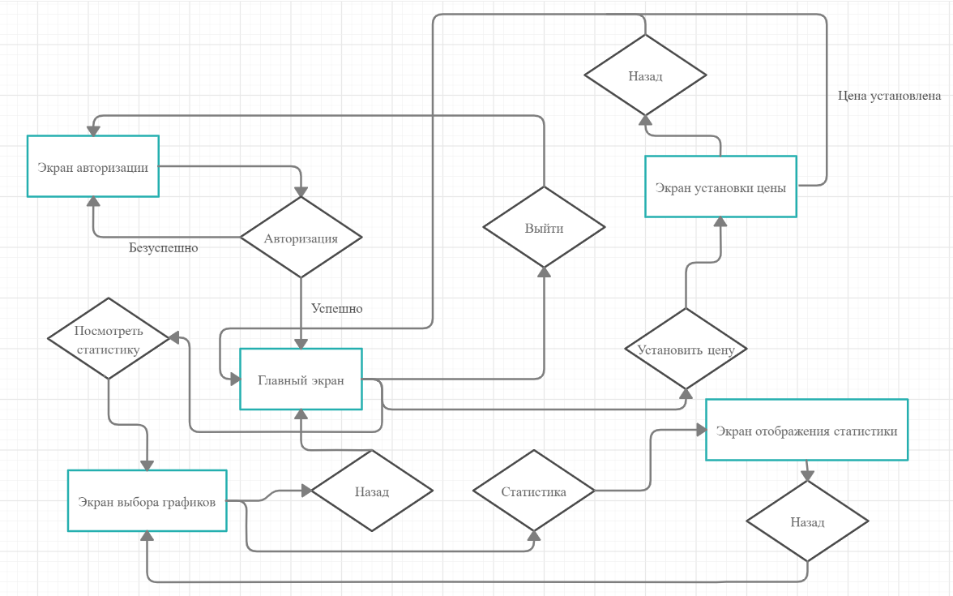

Примечание: данная диаграмма не учитывает всплывающие уведомления ради читабельности схемы

# Wireframe

## Экран авторизации

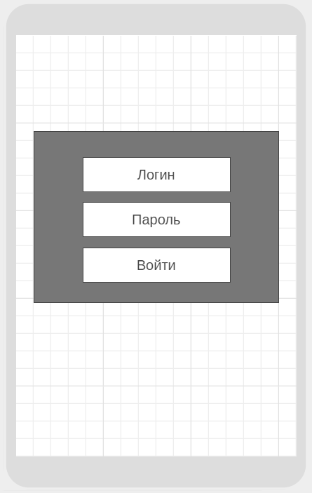

Комментарий:  
Это экран авторизации. На нем представлено окно авторизации, в котором находятся два поля – для ввода логина и пароля, а также кнопка войти. Это первый экран, который пользователь встречает в нашем приложении.

Прим. Для остальных экранов было решено не делать вайрфреймы, так как проще это закодить, а потом заскринить (от 28.10.20). Для финального отчета эта часть будет видоизменена после выполнения соответствующих работ.